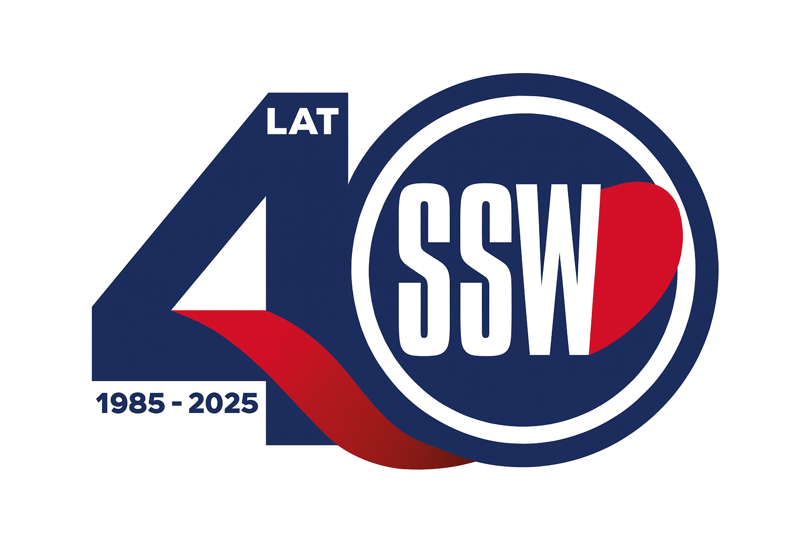
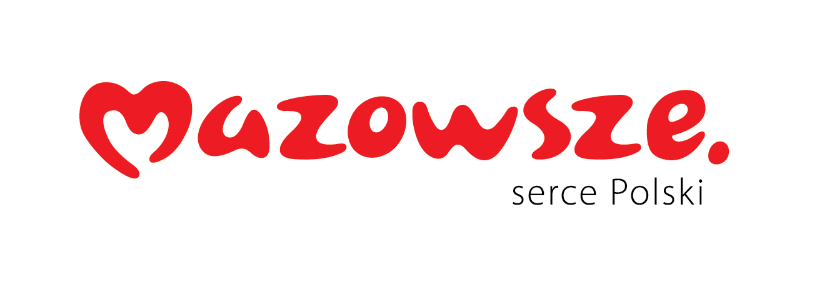

Ciechanów dnia 30.07.2026 r.
AT - ZP/2501/78/26
Uczestnicy postępowania

dotyczy: przetargu nieograniczonego pn. Produkty lecznicze i materiały opatrunkowe ogłoszonego w dniu 15/07/2026 r w DUUE, nr ogłoszenia 134/2026 490129-2026 oraz zamieszczonego na stronie internetowej Szpitala – https://zamowienia.szpitalciechanow.com.pl

Specjalistyczny Szpital Wojewódzki w Ciechanowie udziela informacji o kwocie, jaką zamierza przeznaczyć na sfinansowanie zamówienia, zgodnie z art. 222 ust.4 ustawy z dnia 11 września 2019 r. Prawo zamówień publicznych.
Nazwa pakietu/Wykonawca | kwota  przeznaczona na  sfinansowanie  PLN
Pakiet 1 - Ropiwakaina | 26 360,64
Pakiet 2 - Naldemedyna | 17 607,24
Pakiet 3 - Leki okulistyczne | 37 823,76
Pakiet 4 - Leki narkotyczne | 62 858,43
Pakiet 5 - Diety EN i ONS | 676 494,00
Pakiet 6 - Leki różne 1 | 281 658,60
Pakiet 7 - Leki różne 2 | 69 864,12
Pakiet 8 - Leki różne 3 | 149 866,52
Pakiet 9 - Gadobutrol | 87 350,40
Pakiet 10 - Cefuroksym | 119 799,00
Pakiet 11 - Midazolam roztwór do stosowania w jamie ustnej | 88 940,16
Pakiet 12 - Leki różne formy doustne | 215 253,18
Pakiet 13 - Novoseven | 76 885,20
Pakiet 14 - Antybiotyki | 692 520,62
Pakiet 15 - Leki różne 4 | 68 094,00
Pakiet 16 - Flumazenil | 30 132,00
Pakiet 17 - Kwas traneksamowy | 130 410,00
Pakiet 18 - Immunoglobulina ludzka normalna | 2 995 704,00
Pakiet 19 - Bezpieczne pojemniki z formaliną na próbki biologiczne / histopatologiczne | 143 208,00
Pakiet 20 - Preparat do wypełniania cewników dializacyjnych z heparyną | 163 620,00
Pakiet 21 - Isoprenalinum | 6 480,00
Pakiet 22 - Epoetyna alfa | 592 241,76
Pakiet 23 - Filgrastim | 60 312,60
Pakiet 24 - Etomidat | 7 079,40
Pakiet 25 - Olanzapina i.v. | 36 639,00
Pakiet 26 - Emtrycytabina + tenofovir (dizoproksyl tenofowiru) | 4 405,10
Pakiet 27 - Krem pielęgnacyjny, natłuszczająco-złuszczający | 15 811,20
Pakiet 28 - Artemisol | 846,72
Pakiet 29 - Roztwór do płukania ran | 25 423,20
Pakiet 30 - Leki różne 5 | 9 140,02
Pakiet 31 - Żywność specjalnego przeznaczenia medycznego | 7 140,00
Pakiet 32 - Hydrocortyson ampułki | 72 900,00

E.Katarzyna Jakimiec
Specjalista ds. Zamówień Publicznych

